一、采购清单
序号 | 采购标的名称 | 数量 | 单位
1 | 沥青铺设 | 46.94 | 立方米
2 | 路沿石钻洞 | 20 | 个
3 | 路沿辅助线 | 145 | 米
4 | 路面抗裂处理 | 521.47 | 平方米
5 | 透层、粘层铺设 | 521.47 | 平方米

二、技术要求
序号 | 项目 | 单位 | 数量 | 备注
1 | 沥青铺设 | 立方米 | 46.94 | 型号AC-16，厚度9cm
2 | 路沿石钻洞 | 个 | 20
3 | 路沿辅助线 | 米 | 145
4 | 路面抗裂处理 | 平方米 | 521.47
5 | 透层、粘层铺设 | 平方米 | 521.47

路面情况:
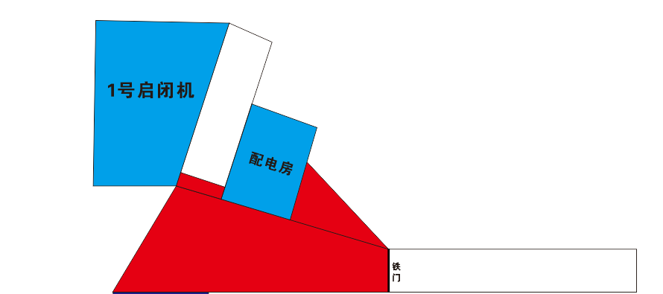

沥青铺设区域：521.47m²

注：以上“技术要求”为实质性要求，必须完全满足，否则响应无效。

